Indice

REGISTRO DE CORREO Y CERTIFICADO DIGITAL (SOL) 2

I. Registro de Correo 2

II. Certificados digitales 3

1. Características del CERTIFICADO 3

A. PFX 3

B. CER 3

2. Creación de usuario secundario 4

INSTRUCTIVO DE INSTALACIÓN Y USO 5

I. Instalación de JDK 1.8 en adelante 5

A. Configuración de carpeta sunat v1.1 6

Paso 1: Descarga de los archivos Zip desde la Web de SUNAT. 6

Paso 2: Descarga archivo ZIP SUNAT_v1.1.zip y extraer en el disco C o D. 6

Paso 3: Luego descomprimir el archivo en disco D, deberá ser: 7

Paso 4: Configuración de URL a enviar para seleccionar uno de los servidores: 8

Paso 5: Ejecutar el archivo 10

II. Uso (Operatividad) 11

Paso 1: Iniciar el Facturador, doble clic en el archivo EjecutarSFS.bat (directorio raíz): 11

Paso 2: Para abrir la bandeja de gestión del facturador 11

Paso 3: Se deberá ingresar los Herramientas - parámetros de configuración: 12

Paso 4: Herramientas - Importar Certificado 13

Paso 5: Herramientas – Otros parámetros Es un formulario que contiene datos del Emisor (razón social – domicilio fiscal) 15

Luego ir a Herramientas – Actualizar. De esta manera se cargarán los datos correctamente. 15

A. Pantallas de la carga, generación y envió del XML de los comprobantes Electrónicos 16

1. Pantalla Del Facturador SUNAT sin Información para generar o validar XML. 16

2. Cargar Archivos del tipo TXT, JSON y XML para la Generación o Validación y Firmado del XML. 16

3. Actualizar los documentos cargados en la carpeta **DATA** en el Facturador SUNAT 18

4. Generar, validar y firmar los archivos XML 18

5. Enviar comprobante a SUNAT. 19

6. Representación impresa solo para efectos de visualización 23

7. Errores más frecuentes en envíos 25

# REGISTRO DE CORREO Y CERTIFICADO DIGITAL (SOL)

## Registro de Correo

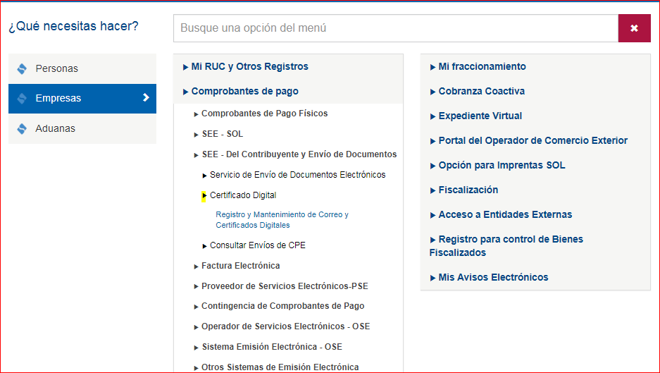

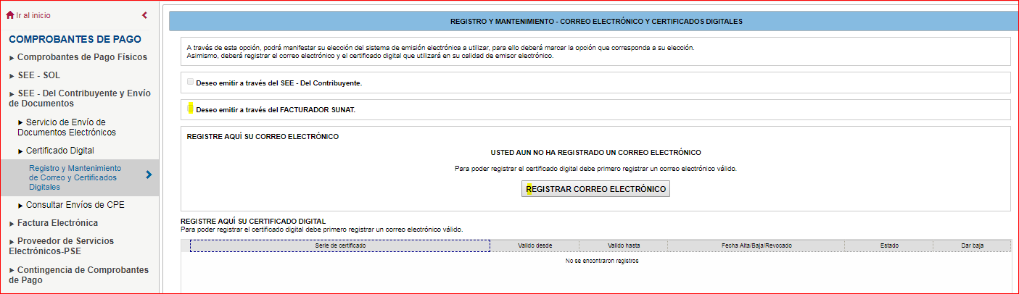

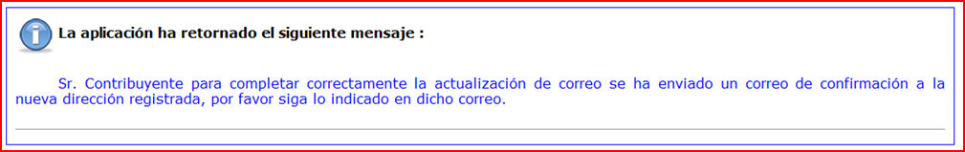

Luego de registrar el código que el llegó al correo se mostrará el siguiente mensaje:

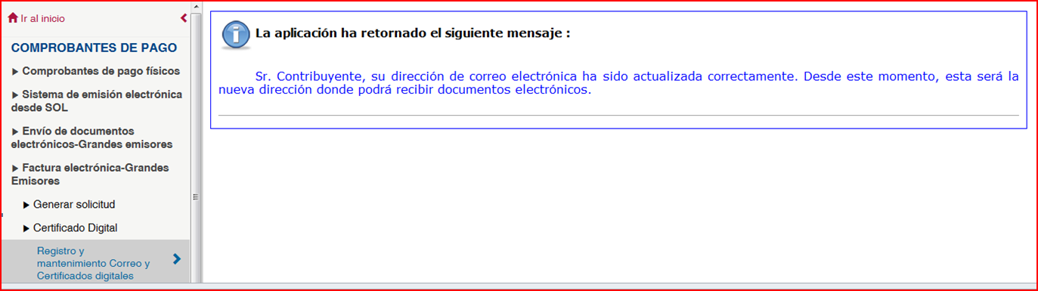

## Certificados digitales

Importante: No podrá registrar su certificado digital si previamente no registró su correo electrónico y confirmó su codigo recibido en dicho correo.

Nosotros debemos disponer de dos archivos para el proceso de firmas digital:

*.PFX: es el archivo que nos permite generar la firma digital de nuestro comprobante.

En este caso será el ***facturador*** (SFS) hará ese trabajo (Pantallas página 14)



*.CER: es la llave pública que registraremos en nuestra ***clave SOL***y con la cual SUNAT identificará que los comprobantes firmados XML recibidos son nuestros*.*



1. Características del CERTIFICADO
   1. PFX

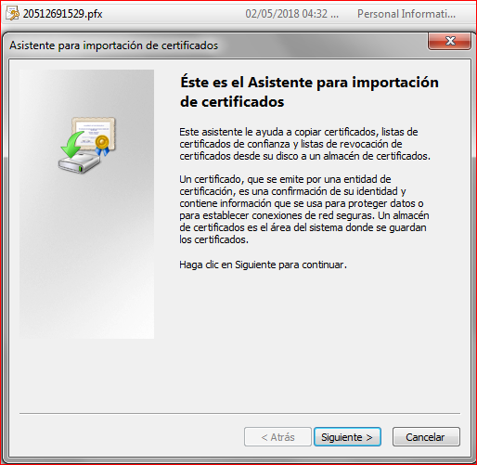

* 1. CER

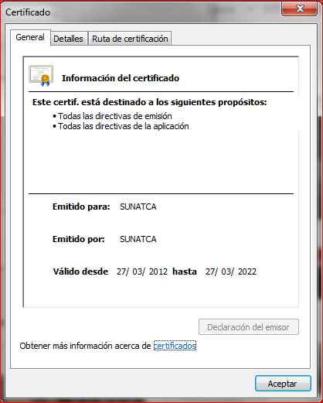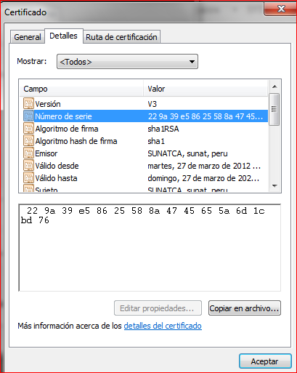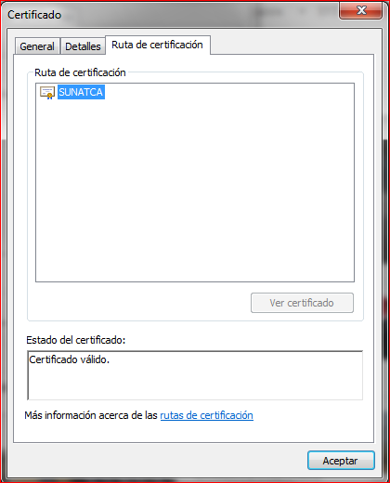

1. Creación de usuario secundario

Con el usuario principal deberá crear un Usuario Secundario con el perfil de Envío de documentos electrónicos-Grandes emisores.

Este usuario secundario permitirá hacer los envíos a los servidores de PRODUCCION (página 10).

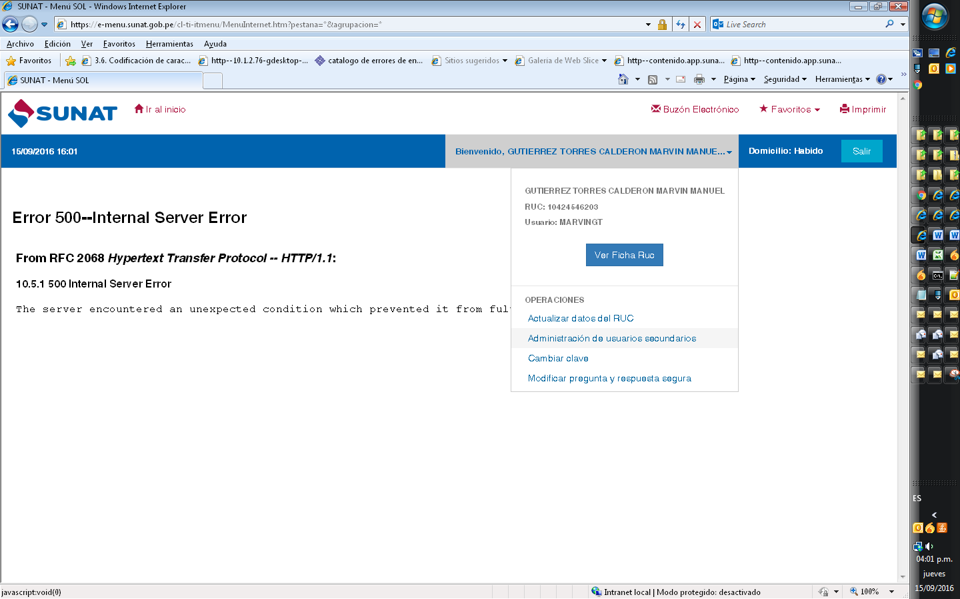

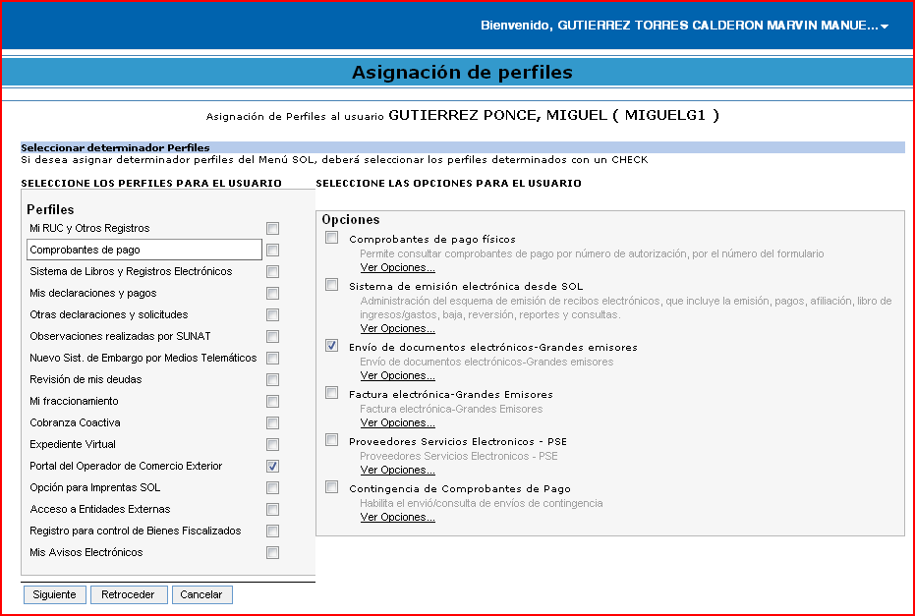

# INSTRUCTIVO DE INSTALACIÓN Y USO

## Instalación de JDK 1.8 en adelante

Enlace <http://www.oracle.com/technetwork/java/javase/downloads/jdk8-downloads-2133151.html>

Añadir variables de entorno del sistema:

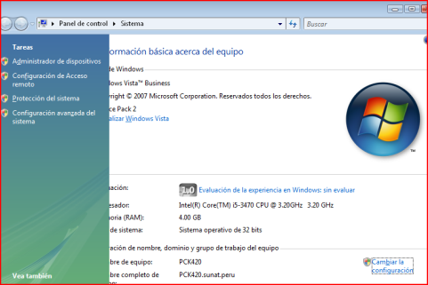 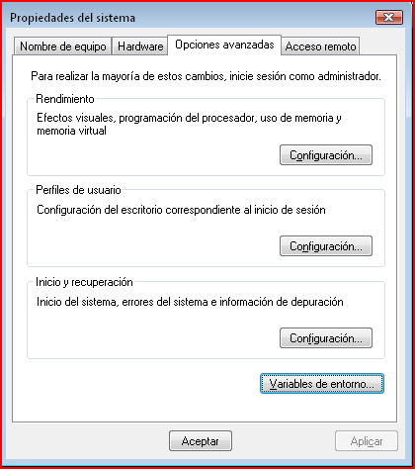 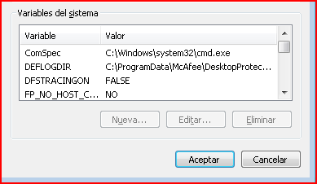

1. Tener cargada (o crear) la variable de entorno JAVA_HOME=[Ruta al directorio de instalación del JDK] . Ejemplo: **C:\Program Files\Java\jre1.8.0_91**

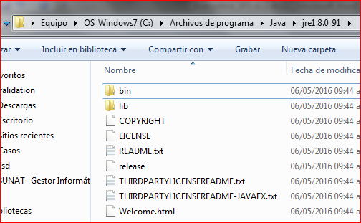 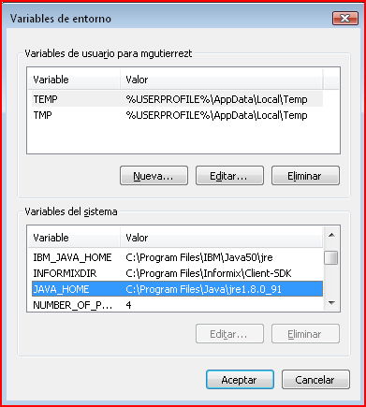

\***Nota**: **NO** basta con ver el nombre de la carpeta, el usuario debe EXPLORAR las carpetas hasta llegar a la carpeta jdk1.8. Ejemplo: el nombre: Archivos de programa no coincide con la carpeta de exploración: Program Files

1. Incluir en el Path la ruta al bin de JAVA_HOME.

PATH =%JAVA_HOME%\bin;… colocarla al inicio)

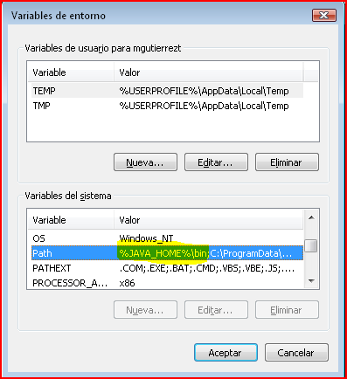

* Después de ello es necesario REINICIAR el equipo.

### Configuración de carpeta sunat v1.1

#### Paso 1: Descarga de los archivos Zip desde la [Web de SUNAT.](http://orientacion.sunat.gob.pe/index.php/empresas-menu/comprobantes-de-pago-empresas/comprobantes-de-pago-electronicos-empresas/facturador-sunat/6790-07-descarga-del-facturador)

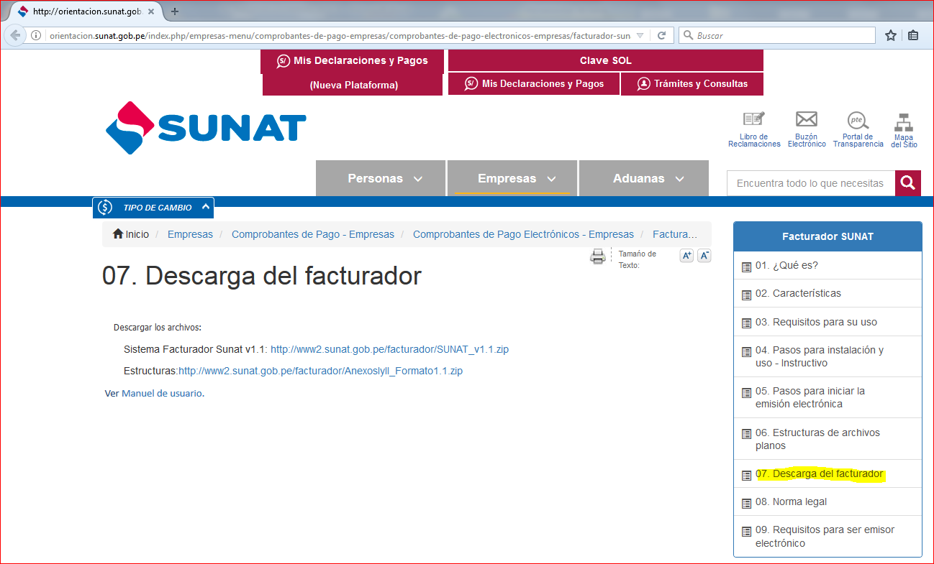

#### Paso 2: Descarga archivo ZIP [SUNAT_v1.1.zip](http://orientacion.sunat.gob.pe/index.php/empresas-menu/comprobantes-de-pago-empresas/comprobantes-de-pago-electronicos-empresas/facturador-sunat/6790-07-descarga-del-facturador) y extraer en el disco C o D.

#### Paso 3: Luego descomprimir el archivo en disco D, deberá ser:

Nota: El nombre de carpeta puede ser otro. Lo importante es que no supere 8 caracteres.

Inclusive puede ser colocado en otro disco.

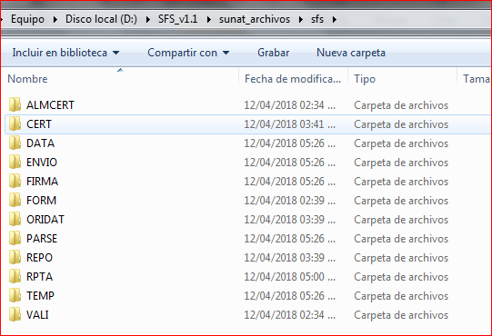

Donde:

|  |  |  |
| --- | --- | --- |
| # | Directorio | Contenido |
| 1. | ALMCERT | Directorio que contiene la base de datos de certificados para firmar  comprobante de pago |
| 2. | CERT | Directorio de transito, que permite copiar el certificado para ser  registrado en la BD de certificados: ALMCERT |
| 3. | DATA | Directorio donde debe copiarse los comprobantes de pago en  formato TXT, JSON ó XML. |
| 4. | ENVIO | Directorio donde se encuentran los comprobantes de pago  **enviados y aceptados** por SUNAT, los cuales han sido comprimidos. Estan en .zip |
| 5. | FIRMA | Directorio donde se encuentran los archivos XML, generados y  validados por el facturador pero pendientes de firmar, comprimir  (.zip). y enviar a SUNAT. |
| 6. | FORM | Formatos de Plantillas para generar los pdf y xml |
| 7. | ORIDAT | Archivo depurado para la impresión. |
| 8. | PARSE | Se generan XML sin firma |
| 9. | RPTA | Directorio donde se encuentran los archivos de respuesta de la  SUNAT. Sólo se guardan CDR OK. |
| 10. | REPO | Archivo que contiene los PDF generados por el facturador. |
| 11. | TEMP | Directorio temporales del facturador |
| 12. | VALI | Contiene los archivos para generar el xml y validadores |

#### Paso 4: Configuración de URL a enviar para seleccionar uno de los servidores:

|  |  |
| --- | --- |
| **Tipo de Documentos** | **URL a la que debemos enviar** |
| Facturas , Boletas y Notas - [Servidor de Producción](https://www.sunat.gob.pe/ol-ti-itemision-otroscpe-gem/billService?wsdl) (Usuario secundario) | [https://e-factura.sunat.gob.pe/ol-ti-itcpfegem/billService](https://e-factura.sunat.gob.pe/ol-ti-itcpfegem/billService?wsdl) |
| Facturas , Boletas y Notas - [Servicio BETA (Pruebas)](https://www.sunat.gob.pe/ol-ti-itemision-otroscpe-gem-beta/billService?wsdl) | [https://e-beta.sunat.gob.pe/ol-ti-itcpfegem-beta/billService](https://e-beta.sunat.gob.pe/ol-ti-itcpfegem-beta/billService?wsdl) |
| Retenciones, percepciones y reversiones - [Servidor de Producción](https://www.sunat.gob.pe/ol-ti-itemision-otroscpe-gem/billService?wsdl)  (Usuario secundario) | <https://e-factura.sunat.gob.pe/ol-ti-itemision-otroscpe-gem/billService> |
| Retenciones, percepciones y reversiones - [Servidor de Beta](https://www.sunat.gob.pe/ol-ti-itemision-otroscpe-gem/billService?wsdl) (Pruebas) | <https://e-beta.sunat.gob.pe/ol-ti-itemision-otroscpe-gem-beta/billService> |

* Si se desea ver los métodos debemos agregar ?wsdl al final de cada URL en el navegador.

Ejemplo:



IMPORTANTE:

* Este archivo contiene las siguientes variables:

1. RUTA_WS_EPT
2. RUTA_HTTP_UPD
3. RUTA_SERV_CDP

Esta variable RUTA_SERV_CDP es la que apunta a la URL al cual vamos a enviar, por lo tanto solo uno debe estar activado (sin # al inicio), para omitir el resto de URL debemos comentarlos con un # al inicio.

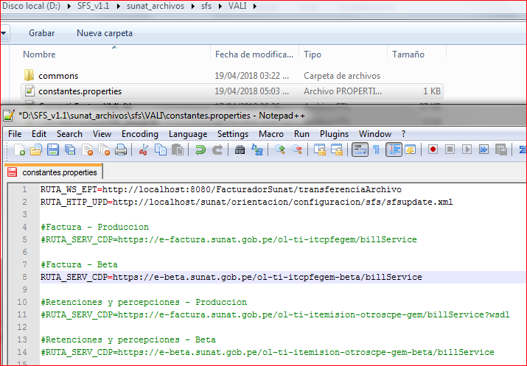

|  |  |  |  |  |  |
| --- | --- | --- | --- | --- | --- |
| **FACTURADOR** | **WS** | **UBL 2.0**  **cbc:CustomizationID 1.0** | **UBL 2.0**  **cbc:CustomizationID 1.1** | **UBL 2.1 cbc:CustomizationID 2.0** | **Medios de envíos** |
| **Factura** | itcpfegem | X | - | X | TXT, JSON, XML |
| **Nota de crédito de factura** | X | - | X |
| **Nota de debito de factura** | X | - | X |
| **Boleta** | X | - | X |
| **Nota de crédito de Boleta** | X | - | X |
| **Nota de debito de Boleta** | X | - | X |
| **Resumen de anulados facturas y notas** | **X** | - | - |
| **Resumen de boletas y notas** | - | X (válido a partir 2018-Estado: Agregar ,Modificar y eliminar) | - |
| Percepciones | otroscpe-gem | X | - | - |
| Retenciones | X | - | - |
| Reversión de percepciones y retenciones | X | - | - |

#### Paso 5: Ejecutar el archivo

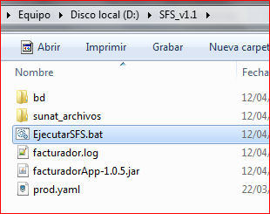

|  |  |  |
| --- | --- | --- |
| # | Nombre Directorio | Contenido |
| 1. | bd | Aquí se almacena el archivo de base de datos del  Facturador SUNAT, el cual es gestionado por SQLite. |
| 2. | Sunat_archivos | Archivos de envío del contribuyente |
| 5. | Facturador.log | Registro de funcionamiento del servidor y la aplicación |
| 6. | facturadorApp-1.1.jar | Aplicativo facturador. |
| 7. | Prod.yaml | Archivo de configuración: puerto, xpath, nivel de mensajes. |

## Uso (Operatividad)

#### Paso 1: Iniciar el Facturador, doble clic en el archivo EjecutarSFS.bat (directorio raíz):



El sistema mostrará el mensaje en la pantalla que el procedimiento de iniciar el sistema ha concluido con éxito:

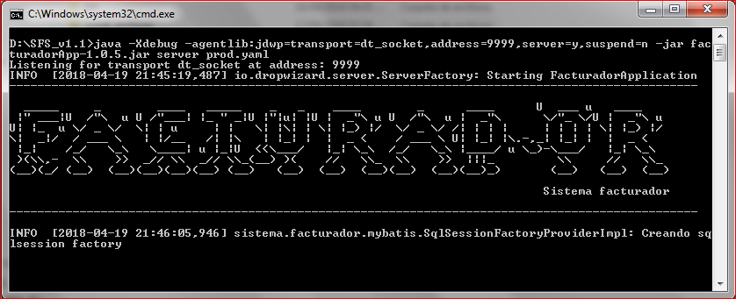

#### Paso 2: Para abrir la bandeja de gestión del facturador

Doble click en abrirBandeja o abrir cualquier navegador y escribir la en la dirección URL: http://localhost:9000/

Se cargará nuestro navegador por defecto con la pantalla de gestión de comprobantes.

Los botones de configuración se encuentran a la mano derecha – superior:



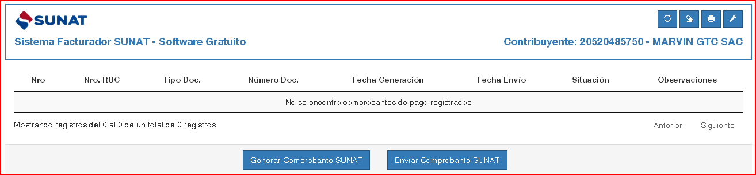

**Actualizar:** Permitirá listar los archivos XML, JSON, TXT que se encuentran en la carpeta DATA.

**Eliminar:** Borrará los registros en pantalla.

**Imprimir:** Una vez seleccionado el comprobante con estado XML Generado / Aceptado / Aceptado con Observaciones se genera el PDF en la carpeta REPO

**Herramientas:** Configuración de Usuario, certificado y emisor.

#### Paso 3: Se deberá ingresar los Herramientas - parámetros de configuración:

**Lo primero que debemos hacer es: referenciar la carpeta de padre de “sunat_archivos”. En nuestro caso:**

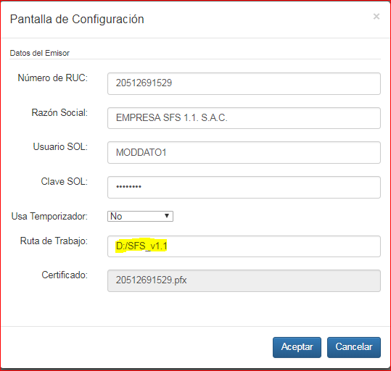

RUC, Usuario y clave sol (Usuario Secundario con el perfil de Envío de documentos electrónicos-Grandes emisores)

La opción: Temporizador, opción que permite programar el tiempo de envío de los documentos electrónicos en minutos.

#### Paso 4: Herramientas - Importar Certificado

Deberá cargarse en el sistema, la clave privada (contraseña), para ello debe seleccionar el certificado digital a utilizar *.PFX. Previamente, el o los certificados digitales deben haber sido incorporados la carpeta CERT.

***IMPORTANTE: previamente se le pide verificar la contraseña de su PFX certificado, para ello doble click en el archivo .pfx***

***Por motivos de seguridad la contraseña deberá estar conformada por números, letras mayúsculas y minúsculas. (Actualización de JDK o JRE).***

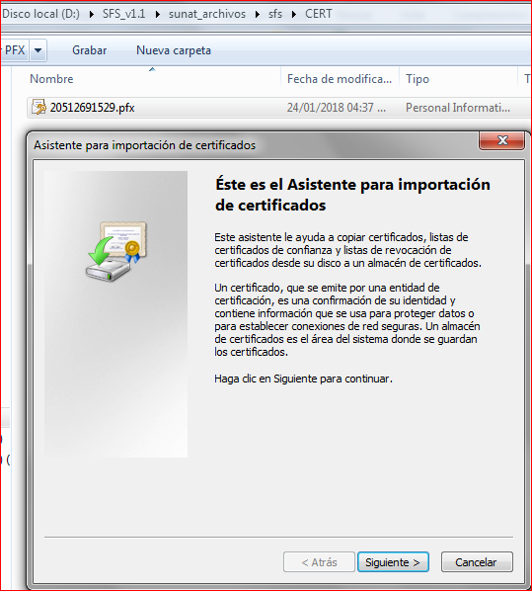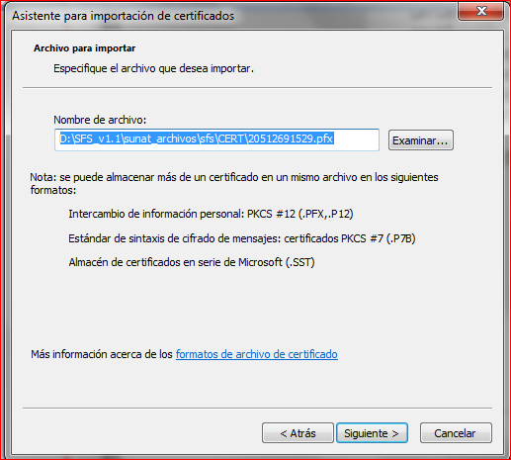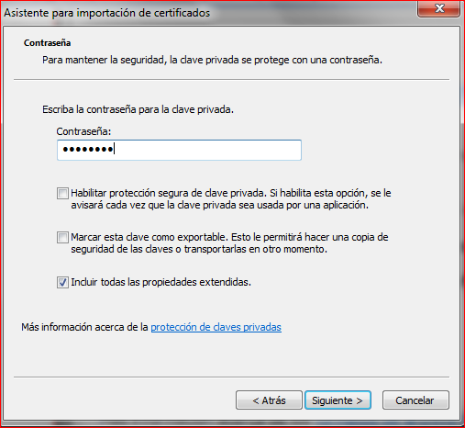

Si la contraseña es correcta:

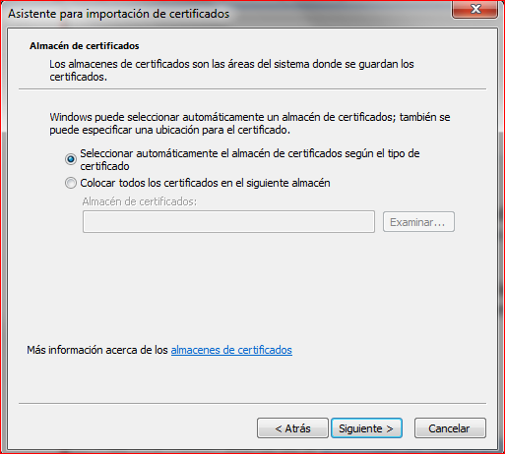

Si la contraseña es incorrecta:

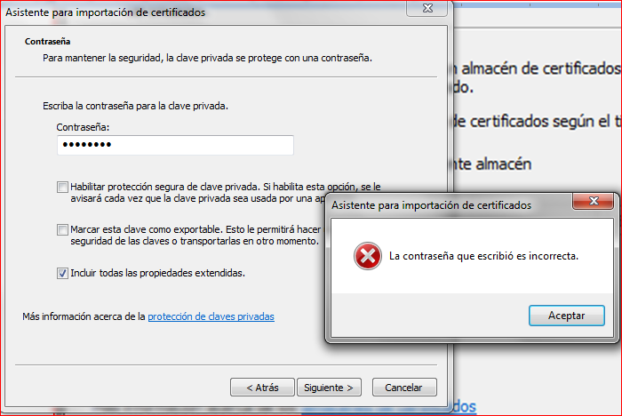

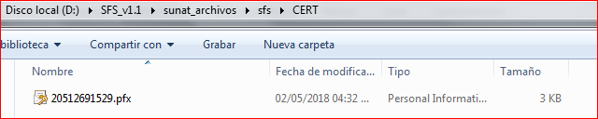

Seleccionar el archivo pfx, colocar la contraseña correspondiente al PFX e importar.

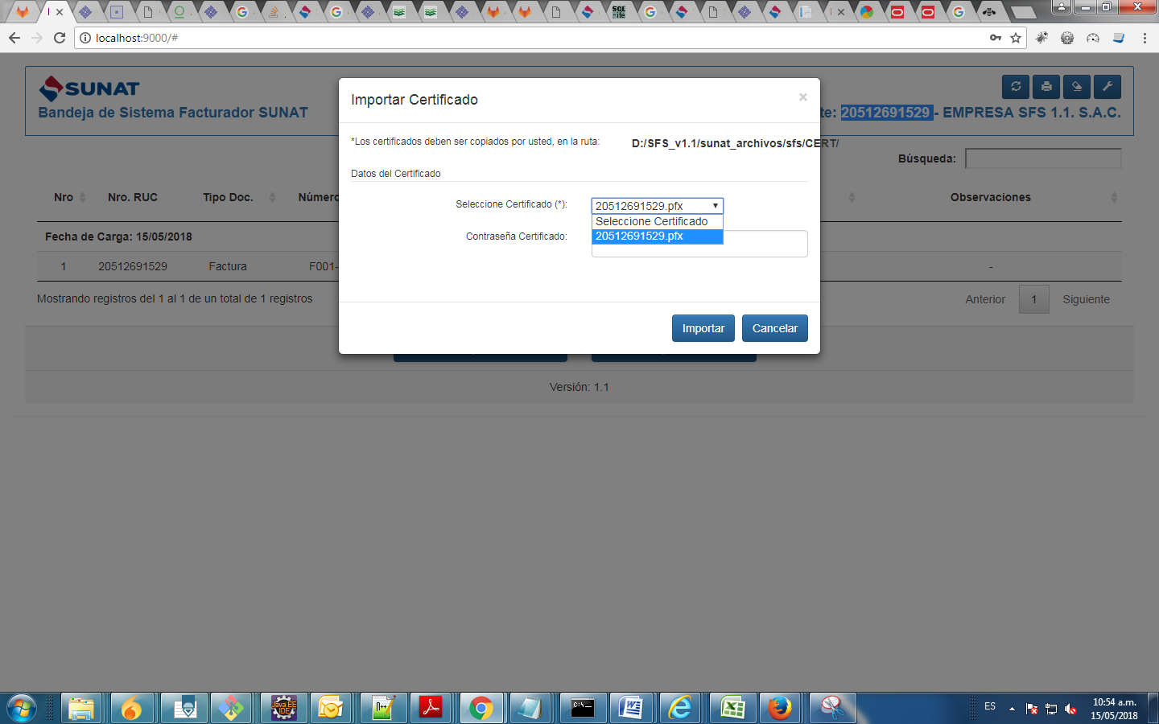

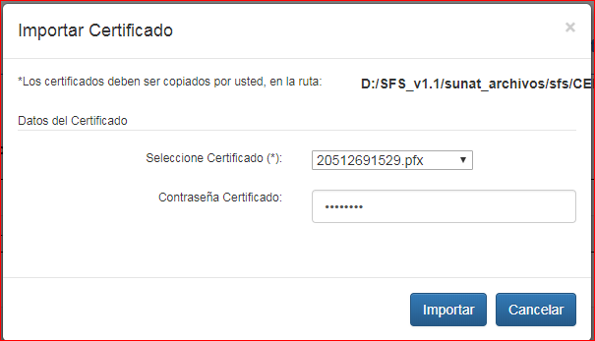

#### Paso 5: Herramientas – Otros parámetros Es un formulario que contiene datos del Emisor (razón social – domicilio fiscal)

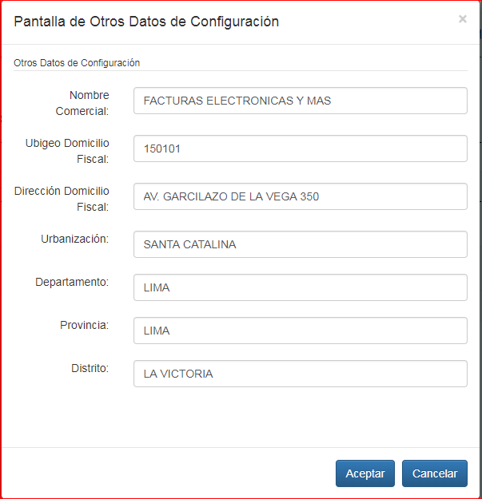

#### Luego ir a Herramientas – Actualizar. De esta manera se cargarán los datos correctamente.



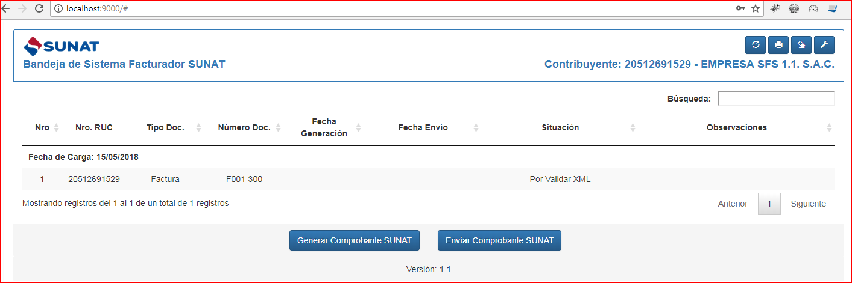

### Pantallas de la carga, generación y envió del XML de los comprobantes Electrónicos

1. Pantalla Del Facturador SUNAT sin Información para generar o validar XML.



1. Cargar Archivos del tipo TXT, JSON y XML para la Generación o Validación y Firmado del XML.
   1. Copiar los Archivos TXT, JSON y XML generados en la carpeta **DATA** que se encuentra en la siguiente Ruta: **D:\data0\facturador**
      1. Pantalla de la Ruta de la carpeta **DATA**:
      2. Pantalla de los archivos copiados en la carpeta **DATA.**

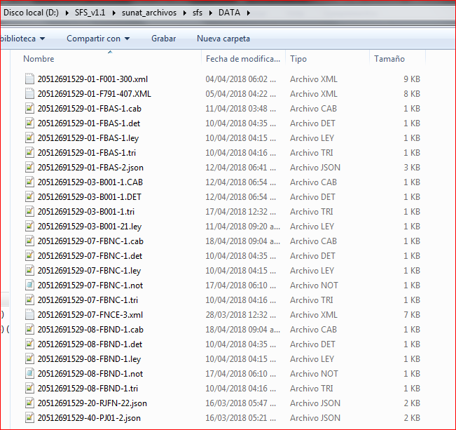

Donde:

* 20520485750-01-F001-18.xml : Archivo en Formato XML de la Factura F001-18
* 20520485750-01-F001-19.JSON : Archivo en Formato JSON de la Factura F001-19
* 20520485750-01-F001-20.CAB : Archivo en formato TXT de la Factura F001-20 (Cabecera)
* 20520485750-01-F001-20.DET : Archivo en formato TXT de la Factura F001-20 (Detalle)
* 20520485750-01-F001-20.LEY : Archivo en formato TXT de la Factura F001-20 (Leyendas)
* 20520485750-01-F001-20.TRI : Archivo en formato TXT de la Factura F001-20 (Tributos)
* 20520485750-01-F001-20.REL : Archivo en formato TXT de la Factura F001-20

(Documentos relacionados)

* 20520485750-01-F001-20.ACA : Archivo en formato TXT de la Factura F001-20

(Adicionales de cabecera)

* 20520485750-01-F001-20.ADE : Archivo en formato TXT de la Factura F001-20

(Adicionales de detalle)

1. Actualizar los documentos cargados en la carpeta **DATA** en el Facturador SUNAT
   1. Dar Clic el botón de actualizar del Facturador SUNAT
      1. Pantalla del facturador y el botón Actualizar

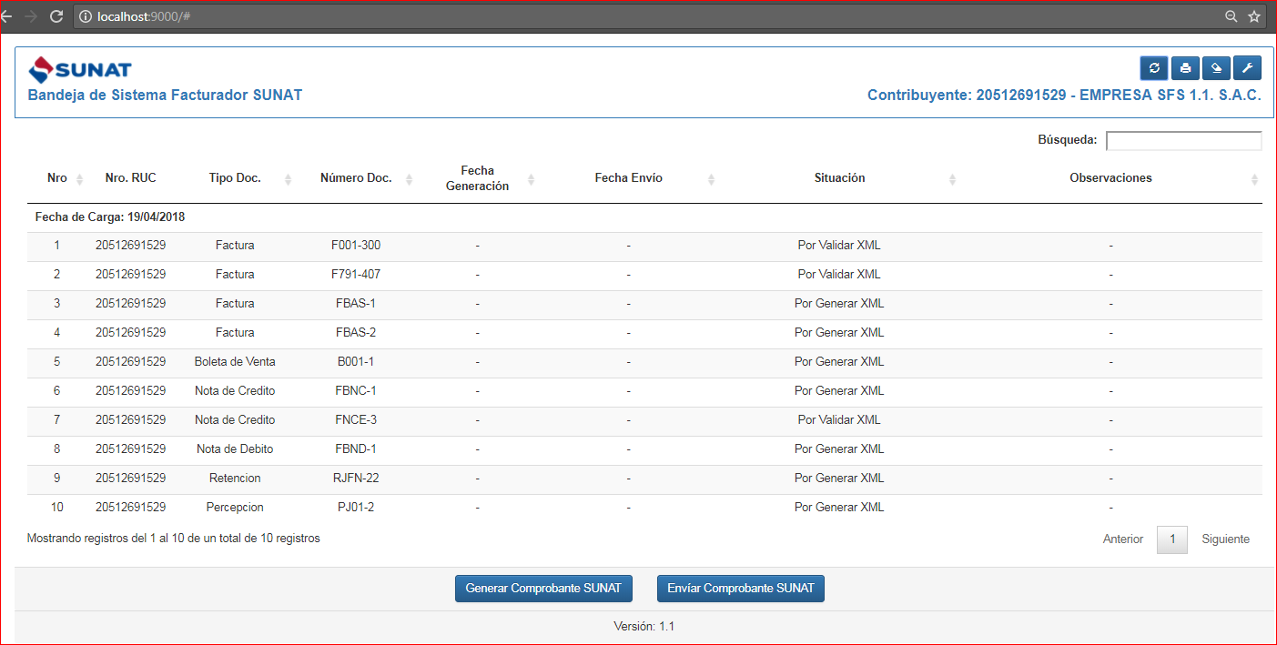

* + 1. Pantalla del facturador con la información cargada



1. Generar, validar y firmar los archivos XML
   1. Seleccionar el comprobante a generar, validar y firmar el XML.

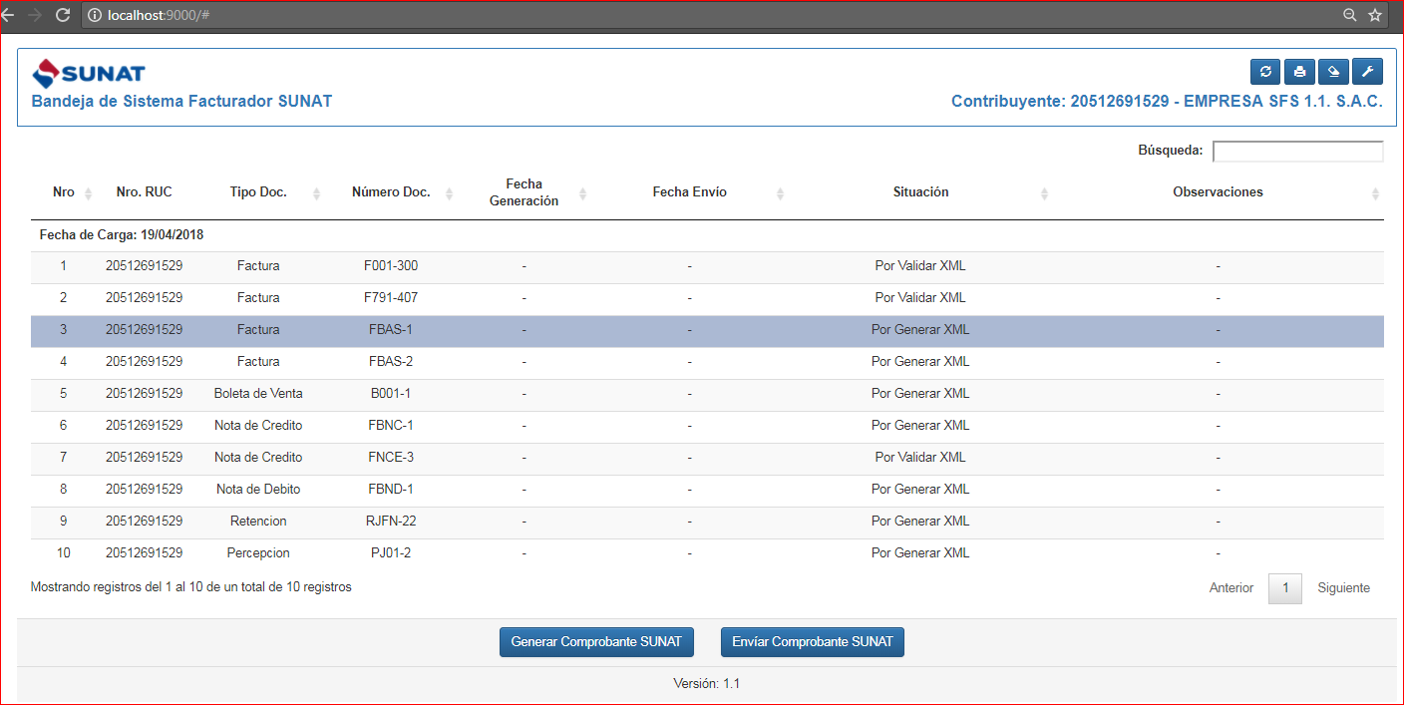

* 1. Dar clic en el botón Generar Comprobante SUNAT
     1. Pantalla del facturador y el botón Generar Comprobante SUNAT

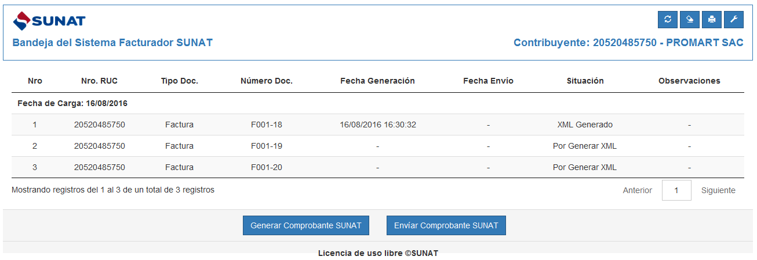

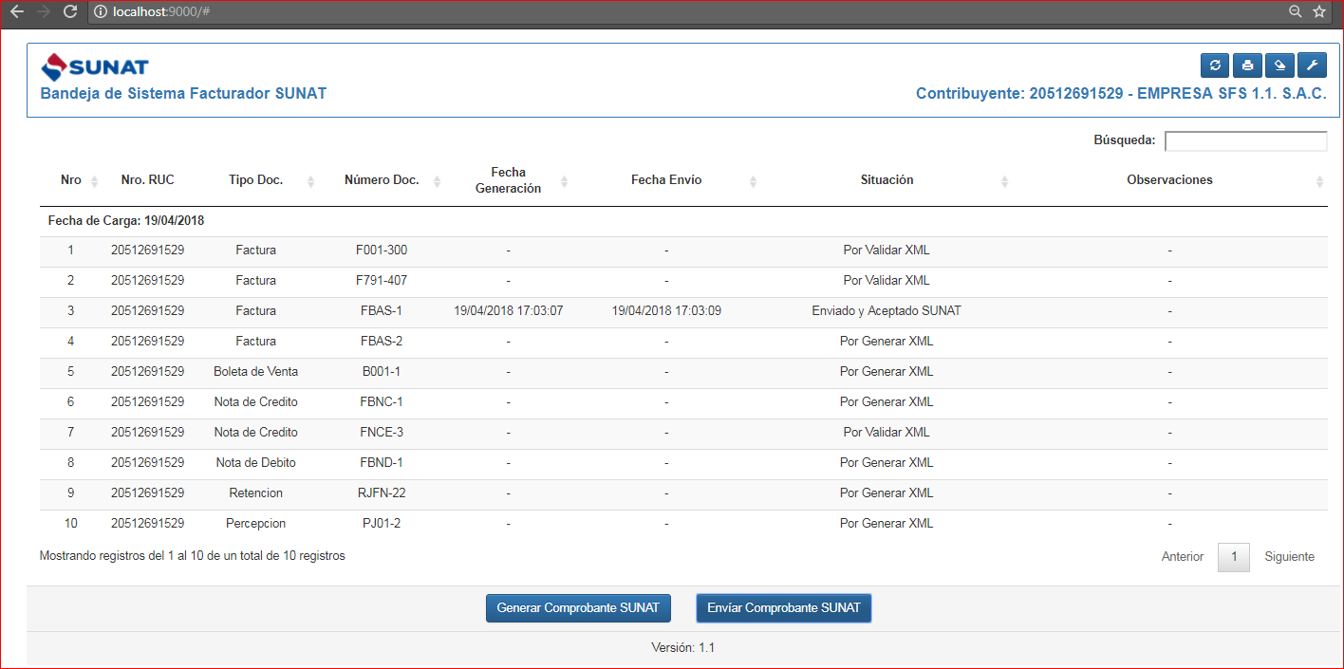

* + 1. Pantalla del XML generado o validado y Firmado.

**Observación:** El XML generado o validado y firmado se guarda en la carpeta **FIRMA** en la ruta: **D:\SFS_v1.1\sunat_archivos\sfs\FIRMA**

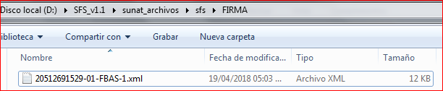

1. Enviar comprobante a SUNAT.
   1. Seleccionar el comprobante a enviar.

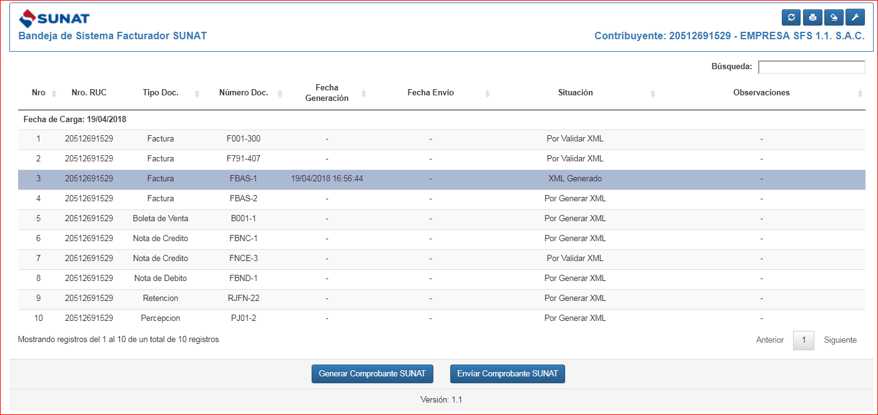

* 1. Dar clic en el botón Enviar Comprobante SUNAT
     1. Pantalla del facturador y el botón Enviar Comprobante SUNAT.

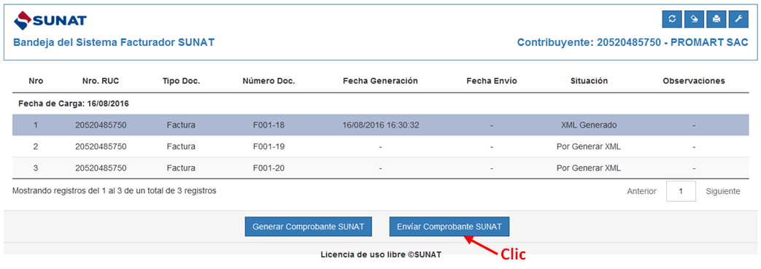

* + 1. Pantalla del comprobante firmado y enviado.

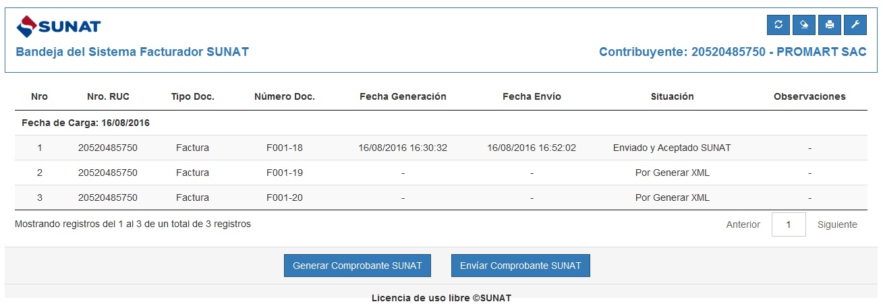

**Observaciones:**

* El XML Firmado y enviado a SUNAT comprimido y en formato ZIP se encuentra guardado en la carpeta **ENVIO** en la ruta: **D:\SFS_v1.1\sunat_archivos\sfs\ENVIO**

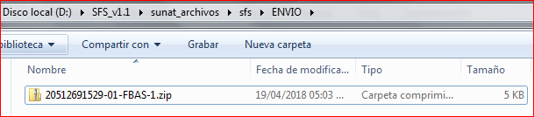

* El CDR de respuesta de SUNAT se encuentra en la carpeta **RPTA** en la ruta: **D:\SFS_v1.1\sunat_archivos\sfs\RPTA**

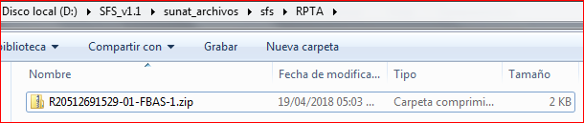

1. Representación impresa solo para efectos de visualización
   1. Seleccionar el comprobante a generar la representación impresa.

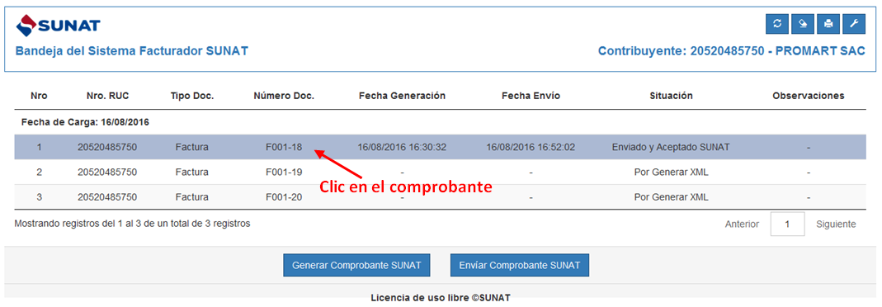

* 1. Dar clic en el botón de Visualización.

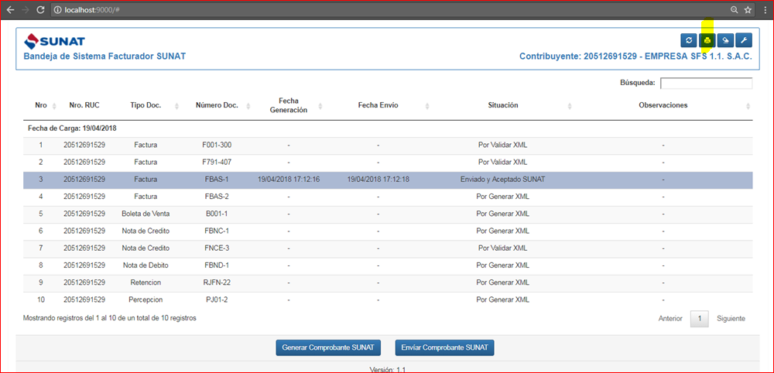

* 1. Ingresar a la carpeta REPO en la ruta: D:\SFS_v1.1\sunat_archivos\sfs\REPO

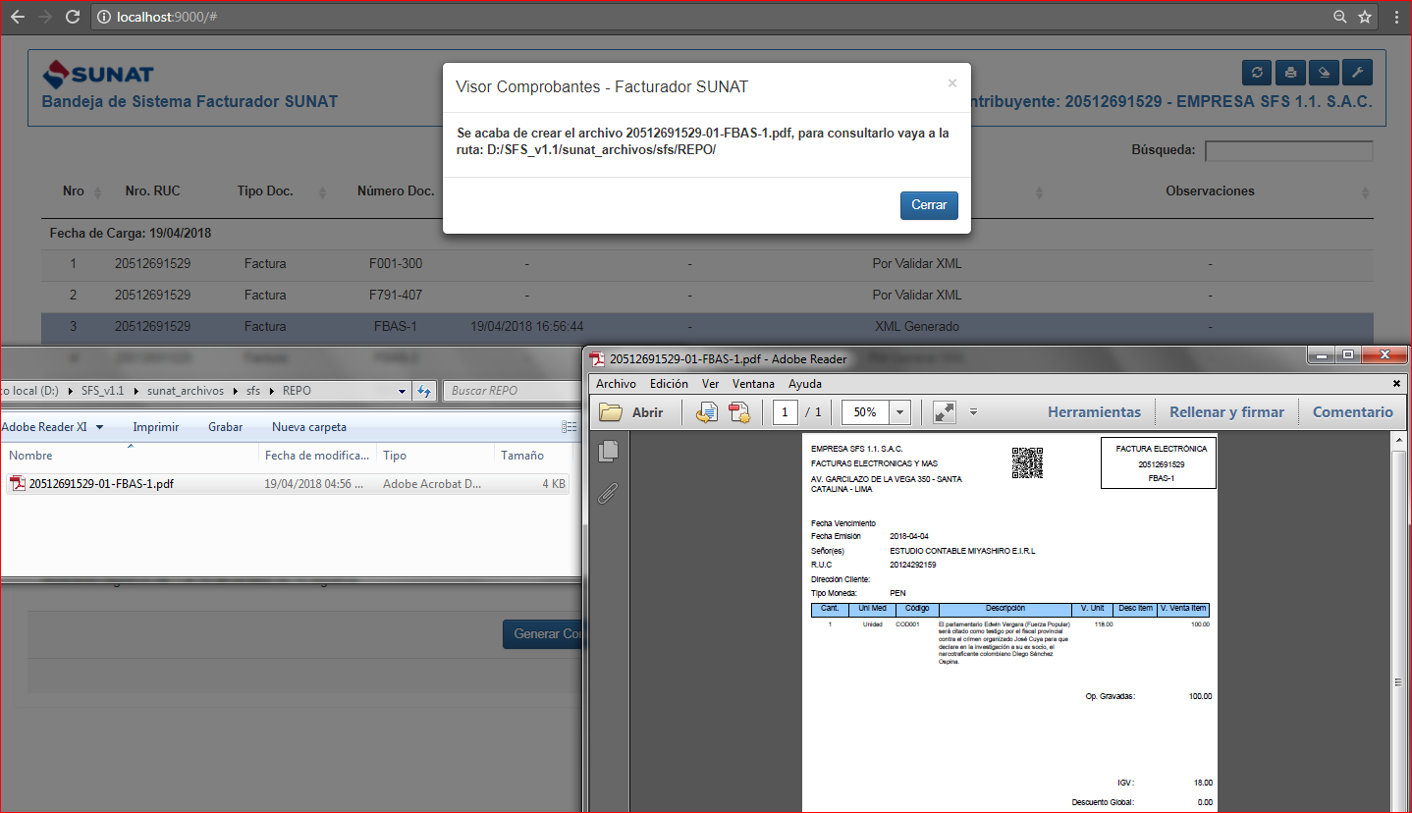

1. Errores más frecuentes en envíos

* Nombre de archivo incorrecto o servidor equivocado

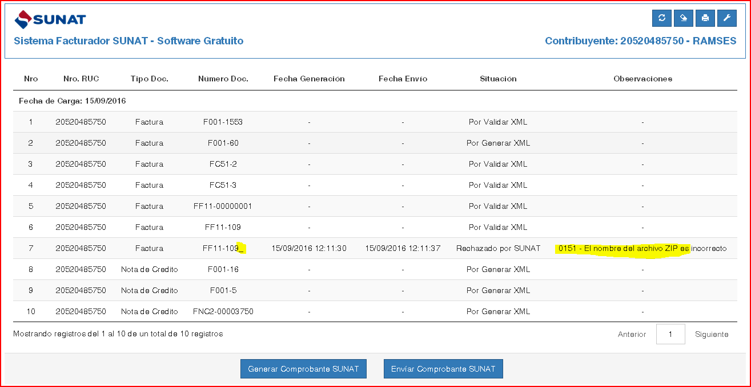

* **Envío de documentos electrónicos-Grandes emisores**
* **Envío de documentos electrónicos-Grandes emisores**
* Error en el identificación de firmante

